Практическое задание муниципальной олимпиады
по технологии 2009/10 учебного года, 4 класс

Практическая работа: «Изготовление прихватки»

Технологическая карта

Описание работы | Рисунок
- Ткань сложить пополам | 
- Наложить на ткань шаблон детали прихватки, приколоть и обвести портновским мелком | 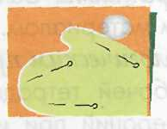
- Сколоть слои ткани между собой и выкроить детали | 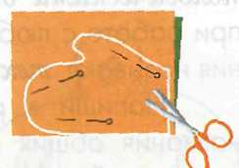
- Сшить детали между собой ручными стежками временного назначения | 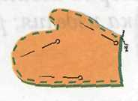
- Убрать иголки. Выполнить отделку прихватки краевым швом. Убрать строчки временного назначения | 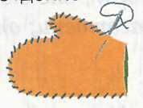
- Выполнить декоративную отделку прихватки любым известным способом

Критерии оценки выполнения практической работы

№ п/п | Критерии оценки | Максимальное кол-во баллов | Оценка участника
1 | Соблюдение правил техники безопасности | 3
2 | Культура труда (организация рабочего места) | 2
3 | Качество выполнения работы:
 | - качество разметки ткани | 5
 | - качество выкраивания деталей (соответствие размера деталей шаблону) | 5
 | - качество выполнения ручных стежков (равномерность стежков) | 5
 | - правильность приемов выполнения ручных стежков | 5
4 | Выполнение декоративной отделки (сложность модели, качество) | 5
 | ИТОГО | 30

Практическое задание муниципальной олимпиады
по технологии 2009/10 учебного года
4 класс
Практическая работа: «Игрушка лошадка из волокнистых материалов»

Критерии оценки выполнения практической работы
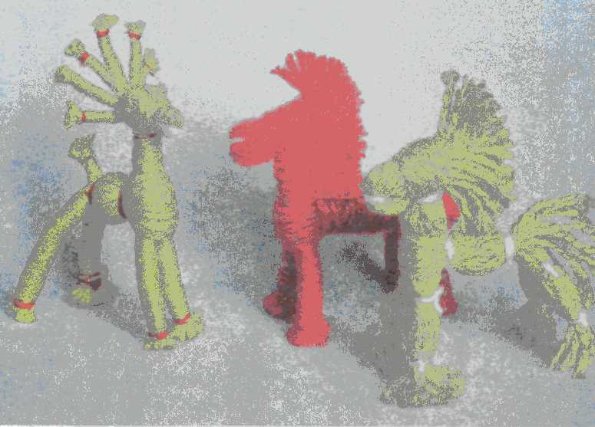

№ п/п | Критерии оценки | Максимальное кол-во баллов | Оценка участника
1 | Соблюдение правил техники безопасности | 3
2 | Культура труда (организация рабочего места) | 2
3 | Качество выполнения работы:
 | - технология нарезания пучков | 5
 | - изготовление головы | 5
 | - изготовление туловища | 5
 | - качество обмотки ног | 5
4 | Выполнение декоративной отделки (сложность модели, качество) | 5
 | ИТОГО | 30

Технологическая карта

Описание работы | Рисунок
1. Заготовить 3 пучка ниток для основной формы (каркаса) игрушки | 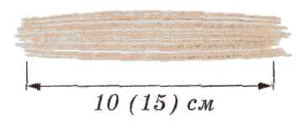  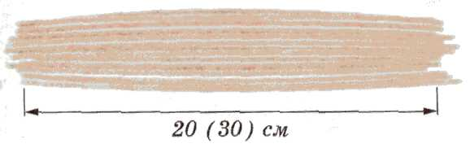  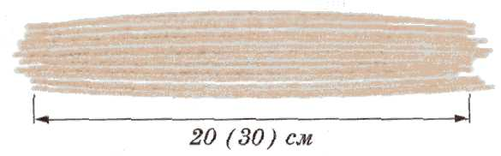
2.Выполнить последовательность изготовления каркаса согласно номерам рисунков с 1 по 5 | 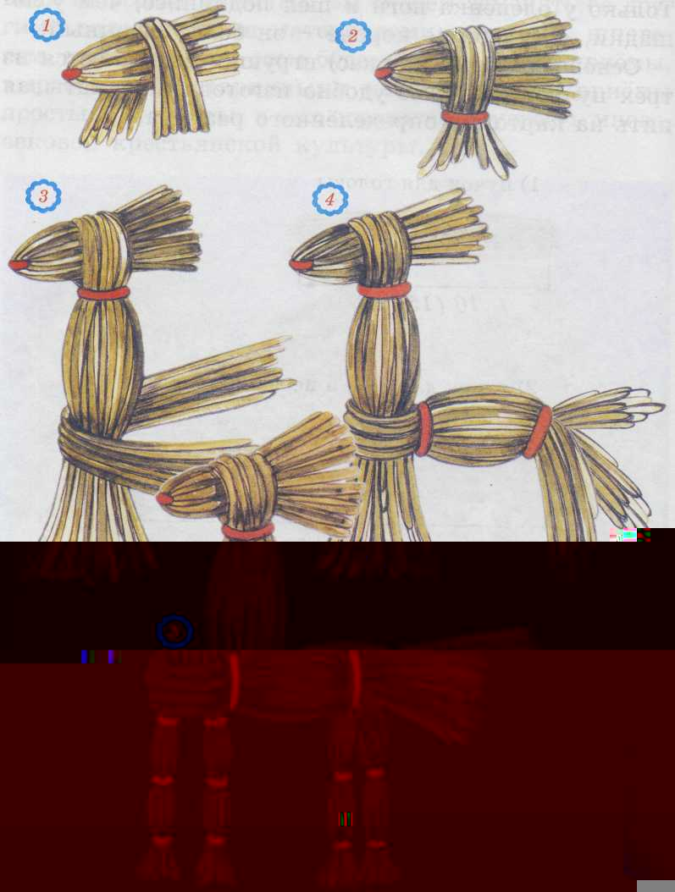
3.Чтобы ноги или шея получились более стройными, их можно туго обмотать ниткой.
4. Выполнить декоративную отделку любым известным способом

